平成30年12月吉日
団委員長 各位
日本ボーイスカウト尼崎地区
指導者委員長 橋本 広吉

これ一番、楽しい特技の展覧会

特技を増やそう！

三指
スカウトに披露できる特技ってお持ちですか？
“特技”というとハードルが高いかもしれませんが、
団や隊の集会を盛り上げるちょっとした演出や手品を
体験してみませんか？
1月の研修は「これ一番、楽しい特技の展覧会」を開催します。

また、スカウトと楽しめる工作もご用意していますので、
たくさんのご参加をお待ちしています。

弥栄
記

日時 平成31年1月17日（木）19：0０ ～ 20：45
会場 尼崎市立青少年センター（尼崎市栗山2-25-1）会議室No.1
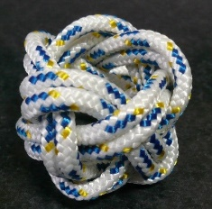
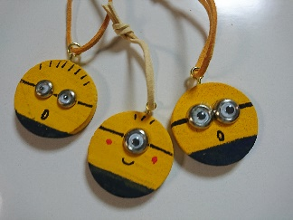
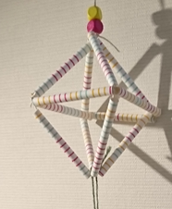
募集人数 先着20名
参加費 200円（材料代）
服装 自由
持ち物 筆記用具、ハサミ
参加対象者 隊指導者・団委員・その他興味のある方
申込方法 下記申込書をbs-amagasaki@iris.eonet.ne.jp にメールしてください。
締め切りは1月10日厳守

------------------------------------------------------------------------------

尼崎地区研修「これ一番、楽しい特技の展覧会」参加申込書
氏 名 | 団内の役務（〇をする）
 | 隊指導者・団委員・保護者・その他)
 | 隊指導者・団委員・保護者・その他)
 | 隊指導者・団委員・保護者・その他)
 | 隊指導者・団委員・保護者・その他)
 | 隊指導者・団委員・保護者・その他)
 | 隊指導者・団委員・保護者・その他)
 | 隊指導者・団委員・保護者・その他)
 | 隊指導者・団委員・保護者・その他)
 | 隊指導者・団委員・保護者・その他)
 | 隊指導者・団委員・保護者・その他)
___＿＿＿＿＿地区 第 団 記入者

